
МИНИСТЕРСТВО НАУКИ И ВЫСШЕГО ОБРАЗОВАНИЯ РОССИЙСКОЙ ФЕДЕРАЦИИ
Федеральное государственное автономное образовательное учреждение
высшего образования
«Дальневосточный федеральный университет»
(ДВФУ)

ИНСТИТУТ МАТЕМАТИКИ И КОМПЬЮТЕРНЫХ ТЕХНОЛОГИЙ
(ШКОЛА)

Департамент программной инженерии
и искусственного интеллекта

Кускова Варвара Андреевна
Пьянов Всеволод Денисович
Шостак Степан Алексеевич
Киршев Вячеслав Данилович
Астапенков Александр Романович

ДОКУМЕНТАЦИЯ ПО ПРОЕКТУ
«Веб-приложение для эффективного запоминания материала»

Практика по дисциплине:
«Проектная деятельность»
Б9125-02.03.02пи

Преподаватели:
Пак К.С., ассистент департамента
Перфильева Д.В., ассистент департамента

Владивосток
2027
Оглавление
Аннотация 3
Введение 4
1. План и график работ 5
2. Команда проекта 6
3. Обзор существующих подходов решения задачи 7
3.1. Глоссарий терминов 10
3.2. Обзор существующих ПО и алгоритмов 12
3.2.1. Anki 12
3.2.2. Brainscape 12
3.2.3. Quizlet 13
3.2.4. Knowt 13
3.3. Сводная/сравнительная таблица 15
3.4. Выводы по анализу 16
4. Анализ предметной области и построение модели 17
4.1. Целевая аудитория 18
4.2. Задачи целевой аудитории 19
4.3. Множество задач предметной области 20
4.4. Информационные объекты 22
4.5. Анализ знаний предметной области 25
4.6. Формальная постановка задач 26
4.7. Технические противоречия 29
4.8. ИКР 31
4.9. Описание решения ТРИЗ-задачи 32
4.10. Критерии завершенности проекта 35
4.11. SWOT-анализ проекта 36
5. Проектирование программной системы 38
5.1. СДР 38
5.2. Диаграмма Гантта 39
5.3. Программное средство коллективной разработки 40
5.4. Спецификация требований 40
5.5. Диаграмма вариантов использования 41
5.6. Архитектурно-контекстная диаграмма 42
6. Заключение 45
7. Список источников 47

Аннотация

Документация по проекту - Веб-приложение.
Автор(ы) работы - Кускова Варвара Андреевна, Пьянов Всеволод Денисович, Шостак Степан Алексеевич, Киршев Вячеслав Данилович, Астапенков Александр Романович.
Преподаватель - Перфильева Дарья Вадимовна.
Год защиты - 2027.
Отчёт по дисциплине «Проектная деятельность» - 48 с., 4 рис., 5 табл., 14 источников, 0 прил.
Ключевые слова.
Интервальное повторения, кривая забывания, алгоритм FSRS, модель памяти DSR, веб-приложение, карточки для запоминания , адаптивное обучение, персонализация, искусственный интеллект , образовательная платформа.
Описание структуры работы.
Работа состоит из введения, восьми глав, заключения и списка источников. Во введении обосновывается актуальность темы, формулируются проблема, объект, предмет, новизна, цель и задачи проекта. Первая и вторая главы посвящены организации работы команды: плану и графику работ, распределению ролей по методике Белбина. Третья глава содержит обзор существующих подходов и алгоритмов интервального повторения, включая описание алгоритма FSRS и модели памяти DSR, а также сравнительный анализ существующих программных средств (Anki, Brainscape, Quizlet, Knowt). Четвёртая глава посвящена анализу предметной области: описанию целевой аудитории, задач пользователей, информационных объектов и ограничений целостности данных, а также формальной постановке решаемых системой задач. В пятой главе сформулированы и решены технические противоречия предметной области методом ТРИЗ. Шестая глава содержит критерии завершённости проекта и SWOT-анализ. Седьмая глава раскрывает проектирование программной системы: структуру декомпозиции работ, диаграмму Гантта, используемые инструменты совместной разработки, спецификацию требований, диаграмму вариантов использования и архитектурно-контекстную диаграмму. В заключении подводятся итоги проделанной работы и оценивается достижение поставленных целей.

Введение
Каждый, кто готовился к экзамену, сталкивался с парадоксом: выученный материал бесследно исчезает из головы. Еще в XIX веке открыли закономерность, названную «кривой забывания»: информация теряется экспоненциально быстро, если ее не повторять в определенные интервалы.
Проблема предметной области заключается в неэффективности пассивных методов обучения, которые игнорируют психофизиологические механизмы памяти, что приводит к высоким временным затратам при низком запоминании материала.
Актуальность данной работы заключается в том, что высокая учебная нагрузка и большой объем изучаемого материала требует необходимости в инструментах, оптимизирующих процесс запоминания.
Объектом исследования выступают автоматизированные системы обучения, построенные на принципах интервального повторения.
Предметом - алгоритмы, реализующие кривую забывания и приложения для управления графиком повторений.
Новизна проекта заключается в разработке адаптивного алгоритма интервальных повторений, который на основе тестирования индивидуальной когнитивной «вместимости» пользователя позволяет не только выстроить наиболее эффективный график интервального повторения, но и составить прогноз относительно темпов запоминания материала.
Цель работы является разработка веб-приложения для подготовки к экзаменам, реализующего адаптивный алгоритм интервальных повторений на основе кривой забывания.
Для достижения цели необходимо решить следующие задачи:
- Разработка плана и графика работ над проектом в команде
- Проведение анализа предметной области, обоснование актуальности
- Формализация постановки задач программного средства
- Специфицирование требований к программному средству
- Разработка технического проекта программного средства
- Разработка прототипа, презентации программного средства
- Проведение оценки соответствия результатов цели (по критериям)
- Представление успешно завершенного проекта экспертной комиссии

План и график работ
В таблице 1 приведён план и график работ по проекту «Веб-приложение для эффективного запоминания материала».
Таблица 1 - План и график работ по проекту
№ | Задача проекта | Срок (до) | Ответственны(й/е)
1 | Разработка плана и графика работ над проектом в команде | … | Киршев В.Д.
2 | Проведение анализа предметной области, обоснование актуальности | … | Шостак С.А. , Кускова В.А.
3 | Формализация постановки задач программного средства | … | Астапенков А.Р. , Киршев В.Д.
4 | Специфицирование требований к программному средству | … | Пьянов В.Д.
5 | Разработка технического проекта программного средства | … | Пьянов В.Д.
6 | Разработка прототипа, презентации программного средства | … | Кускова В.А. , Астапенков А.Р.
7 | Проведение оценки соответствия результатов цели (по критериям) | … | Шостак С.А. , Киршев В.Д.
8 | Представление успешно завершенного проекта экспертной комиссии | … | Кускова В.А. , Астапенков А.Р. , Шостак С.А. , Пьянов В.Д. , Киршев В.Д.

Команда проекта
В таблицах 2 и 3 приведена информация по составу проектной команды и ролям в рамках работы над проектом.
Таблица 2- Обязанности участников проекта
Участник | Роли в проекте
Кускова Варвара Андреевна | Мотиватор, Реализатор
Астапенков Александр Романович | Генератор идей, Вдохновитель команды
Шостак Степан Алексеевич | Аналитик, Завершитель
Пьянов Всеволод Денисович | Реализатор, Завершитель
Киршев Вячеслав Данилович | Координатор, Генератор идей, Исследователь ресурсов

Таблица 3- Распределение командных ролей (по Белбину)
Роли в проекте (по Белбину) | Участник/участники
Координатор (Co-ordinator) | Киршев Вячеслав Данилович
Мотиватор (Shaper) | Кускова Варвара Андреевна
Генератор идей (Plant) | Астапенков Александр Романович
Аналитик (Monitor evaluator) | Шостак Степан Алексеевич
Реализатор (Implementer) | Пьянов Всеволод Денисович
Вдохновитель команды (Team worker) | Киршев Вячеслав Данилович
Исследователь ресурсов  (Resource investigator) | Пьянов Всеволод Денисович
Завершитель (Completer finisher) | Шостак Степан Алексеевич

Обзор существующих подходов решения задачи
Кривая забывания, впервые описанная в 1885 году, демонстрирует, как со временем ухудшается способность человека воспроизводить информацию. На основе этого принципа в 1985 году был создан первый компьютерный алгоритм интервального повторения, целью которого стал поиск оптимального расписания повторений.
Эволюция алгоритмов интервального повторения
Развитие алгоритмов происходило постепенно и опиралось на эмпирические данные:
- SM-0 собирал экспериментальные данные, чтобы определить оптимальные интервалы повторения для конкретного пользователя и типа материала. Под «оптимальностью» понимался баланс между усилиями и вероятностью запоминания.
- SM-2 стал цифровой реализацией алгоритма, подходящей для компьютерных приложений. Он ввёл карточки с уровнями и адаптивные коэффициенты сложности.
- SM-4 расширил модель, добавив матрицу интервалов и правила их корректировки для разных типов учащихся.
Хотя эмпирические подходы дали ценные результаты, их развитие оказалось ограничено без теоретической базы. Это привело к появлению более формализованных моделей памяти.
Современный подход: FSRS
FSRS (Free Spaced Repetition Scheduler) - современный алгоритм интервального повторения, разработанный Джарреттом Йе. Он превосходит устаревший SM-2 за счёт более точного моделирования индивидуальной памяти пользователя.
Цель любого алгоритма интервального повторения - определить оптимальный интервал, то есть такой промежуток времени, при котором вероятность успешного воспроизведения достигает заданного уровня (например, 90%).
Модель памяти DSR
FSRS основан на трёхкомпонентной модели памяти (DSR), которая описывает состояние памяти через три переменные:
- Воспроизводимость (R) - вероятность вспомнить информацию в данный момент. Зависит от времени и стабильности.
- Стабильность (S) - показатель долговечности памяти. Например, S = 365 означает, что вероятность воспроизведения снизится до 90% только через год.
- Сложность (D) - характеристика материала, отражающая, насколько трудно улучшить его запоминание.
Эти три параметра вместе образуют состояние памяти. При этом:
- R изменяется со временем,
- S и D обновляются после каждого повторения.
Каждая карточка имеет собственное состояние памяти.
Обучение модели
FSRS использует машинное обучение для подбора параметров на основе истории повторений пользователя. В последней версии (FSRS-6) применяется 21 параметр.
Если данных недостаточно, используются параметры по умолчанию, полученные на основе анализа сотен миллионов повторений. Даже в этом случае FSRS работает эффективнее SM-2.
Важно: пользователям не рекомендуется вручную изменять параметры - достаточно задать желаемый уровень удержания (обычно 70-97%).
Эффективность и преимущества
FSRS позволяет:
- снизить количество повторений на 20-30% при том же уровне запоминания,
- лучше учитывать пропуски (например, перерывы в обучении),
- гибко управлять балансом между нагрузкой и качеством запоминания.
Чем выше желаемый уровень удержания, тем больше потребуется повторений.
Теоретическая постановка задачи
С точки зрения математики, процесс запоминания можно представить как задачу оптимизации:
- Цель - достичь заданной стабильности памяти,
- Ограничение - минимизировать затраты (количество и длительность повторений).
Эту задачу можно упростить до минимизации затрат для запоминания одной единицы информации (MMC - Minimum Memory Cost).
Модель DSR обладает марковским свойством: текущее состояние памяти зависит только от предыдущего состояния, интервала повторения и результата воспроизведения.
Поскольку результат воспроизведения носит вероятностный характер, задача становится стохастической. В итоге планирование повторений можно рассматривать как задачу:
→ стохастического динамического программирования
→ частный случай - задача стохастического кратчайшего пути (SSP)
где конечное состояние - это достижение целевой стабильности памяти.

Глоссарий терминов
Формальное определение основных терминов и понятий (в алфавитном порядке), используемых при решении задач предметной области.

DSR (Difficulty, Stability, Retrievability) - трёхкомпонентная модель памяти, лежащая в основе алгоритма FSRS; описывает состояние памяти пользователя через сложность карточки (D), стабильность памяти (S) и воспроизводимость (R).
FSRS (Free Spaced Repetition Scheduler) - современный алгоритм интервального повторения, использующий модель памяти DSR и машинное обучение для расчёта оптимальных интервалов повторения карточек.
MMC (Minimum Memory Cost) - минимальные затраты (количество и длительность повторений), необходимые для запоминания одной единицы информации с заданным уровнем удержания.
SSP (Stochastic Shortest Path) - задача стохастического кратчайшего пути; частный случай стохастического динамического программирования, к которому сводится планирование расписания повторений.
Воспроизводимость (R, Retrievability) - вероятность того, что пользователь вспомнит карточку в данный момент времени; вещественное число в диапазоне [0; 1], убывающее со временем по экспоненциальному закону.
Желаемый уровень удержания (Retention) - задаваемый пользователем порог вероятности воспроизведения R, при достижении которого карточка считается требующей повторения; допустимый диапазон 0,70-0,97.
Карточка - базовая единица учебного контента в системе, представляющая собой пару «вопрос - ответ».
Колода - тематическая коллекция карточек, объединённых учебной целью или предметом.
Кривая забывания (кривая Эббингауза) - закономерность, описывающая экспоненциальное снижение вероятности воспроизведения информации со временем при отсутствии повторений.
Когнитивный профиль пользователя - индивидуальные параметры алгоритма FSRS, отражающие скорость усвоения и темп забывания материала конкретным пользователем; уточняются по мере накопления истории ответов.
Сессия повторения - единица активности пользователя, представляющая собой один завершённый сеанс работы с карточками колоды.
Сложность (D, Difficulty) - характеристика карточки, отражающая, насколько трудно улучшить её запоминание для конкретного пользователя; вещественное число в диапазоне [1; 10].
Стабильность (S, Stability) - показатель долговечности памяти, выраженный числом дней, за которое воспроизводимость R снижается до порогового значения; вещественное число, строго большее нуля.

Обзор существующих ПО и алгоритмов

Anki
Anki представляет собой систему интервального повторения, основанную на алгоритме SM-2 с возможностью использования более современных моделей, таких как FSRS. Расчёт интервалов осуществляется на основе оценки качества ответа пользователя, что позволяет адаптировать процесс повторения.
Преимущества:
- использование проверенных алгоритмов интервального повторения (SM-2, FSRS);
- высокая эффективность при формировании долговременной памяти;
- наличие подробной статистики;
- гибкая организация карточек и колод;
- поддержка синхронизации;
- открытый исходный код десктопной версии.
Недостатки:
- относительно высокий порог входа;
- устаревший и минималистичный интерфейс;
- платная мобильная версия.

Brainscape
Brainscape использует подход, основанный на самооценке уровня усвоения материала. Пользователь оценивает степень уверенности в ответе по шкале, после чего система корректирует интервалы повторения.
Преимущества:
- интуитивно понятный интерфейс;
- простой механизм оценки знаний;
- наличие статистики обучения;
- доступ к готовым наборам карточек.
Недостатки:
- отсутствие русскоязычной локализации;
- наличие встроенных покупок;
- использование эвристического алгоритма, уступающего по точности классическим моделям.

Quizlet
Quizlet является многофункциональной образовательной платформой с элементами интервального повторения. В системе реализованы различные режимы обучения, включая карточки, тестирование и игровые форматы. Алгоритм повторения носит упрощённый адаптивный характер.
Преимущества:
- разнообразие режимов обучения;
- наличие игровых элементов и системы достижений;
- обширная библиотека учебных материалов;
- возможность обмена наборами карточек;
- синхронизация между устройствами;
- низкий порог входа.
Недостатки:
- упрощённый алгоритм интервального повторения;
- меньшая эффективность для долговременного запоминания;
- часть функционала доступна только по подписке.

Knowt
Knowt представляет собой современную платформу, сочетающую инструменты для ведения конспектов, генерации карточек и интервального повторения. Система использует адаптивный алгоритм, детали которого не раскрываются, и активно применяет инструменты искусственного интеллекта.
Преимущества:
- встроенный AI-ассистент;
- автоматизация создания карточек;
- широкий функционал;
- современный интерфейс.
Недостатки:
- ограниченная доступность в отдельных регионах;
- наличие встроенных покупок;
- неполная локализация;
- недостаточная прозрачность алгоритма.

Сводная/сравнительная таблица

На основе проведённого обзора для сравнения программных средств были выделены следующие критерии, наиболее значимые с точки зрения целей проекта: доступность бесплатной версии, наличие научно обоснованного метода интервального повторения, реализация AI-функций, работоспособность в РФ, разнообразие режимов обучения, возможность оценки уверенности при ответе, наличие бесплатных готовых колод, а также возможность делиться и переносить колоды между устройствами или пользователями.
Результаты сравнения представлены в таблице 4.
Таблица 4- Сравнение программных средств
Критерий/Название | Anki | Brainspace | Quizlet | Knowt
Бесплатная версия | +/- | + | +/- | +
Метод интервального повторения | + | +/- | +/- | +
AI-функции | - | - | +/- | +
Работа в РФ | + | + | +/- | -
Многообразие режимов обучения | - | - | + | +
Оценка уверенности при ответе на вопрос | - | + | - | -
Бесплатные готовые колоды | - | +/- | + | +
Возможность делиться и переносить колоды | + | +/- | - | +/-

Выводы по анализу
Проведённый анализ показал, что ни одно из рассмотренных программных средств (Anki, Brainspace, Quizlet, Knowt) в полной мере не удовлетворяет всем ключевым критериям, выделенным для проектируемой системы.
- Anki обладает сильным алгоритмом интервального повторения и открытой архитектурой, но имеет устаревший интерфейс, платную мобильную версию и отсутствие AI-функций.
- Brainscape предлагает удобную оценку уверенности, однако его алгоритм уступает классическим моделям, а функционал ограничен.
- Quizlet привлекает разнообразием режимов и готовыми колодами, но использует упрощённое интервальное повторение и частично платен.
- Knowt выделяется современными AI-функциями, но не работает в РФ, а его алгоритм недостаточно прозрачен.
Таким образом, существует актуальность разработки собственного проекта, который сочетал бы:
- научно обоснованный алгоритм интервального повторения (по аналогии с Anki);
- современный и интуитивно понятный интерфейс;
- AI-функции для автоматизации создания карточек (как в Knowt);
- бесплатную и полноценно работающую в РФ версию;
- разнообразие режимов обучения и возможность обмена колодами.
Разрабатываемая система сможет устранить выявленные недостатки существующих аналогов и предоставить пользователям эффективный, доступный и технологичный инструмент для долговременного запоминания информации.

Анализ предметной области и построение модели

В настоящей главе выделяются основные понятия и информационные объекты предметной области, рассматриваются примеры ситуаций предметной области, строится математическая и онтологическая модели предметной области.

Целевая аудитория
Целевой аудиторией проекта являются три основные группы пользователей, каждая из которых решает в предметной области свои специфические задачи.
Студенты и учащиеся
Наиболее многочисленная группа - студенты вузов, учащиеся школ, колледжей и самостоятельные слушатели онлайн-курсов, готовящиеся к сессиям, ЕГЭ, ОГЭ или профессиональным экзаменам. Им необходимо за ограниченное время качественно усвоить большой объём фактического материала: термины, определения, формулы, даты, иностранные слова. Главные боли этой группы - быстрое забывание выученного, отсутствие системы повторений, перегрузка накануне экзамена и невозможность объективно оценить уровень своих знаний.
Профессионалы и специалисты
Работающие специалисты, изучающие иностранные языки, проходящие профессиональную переподготовку или осваивающие новые технологии. Им требуется инструмент, встраивающийся в плотный рабочий график: короткие сессии повторений, уведомления о плановых повторениях, возможность продолжить обучение с любого устройства. Особенно важна персонализация: алгоритм должен учитывать, что конкретный пользователь помнит хорошо, а что забывает быстро.
Преподаватели и методисты
Педагоги, создающие учебные материалы для своих учеников или групп: карточки по лексике, тесты по теории, тематические колоды для подготовки к олимпиадам. Эта аудитория нуждается в удобных инструментах создания и структурирования контента, возможности делиться колодами с обучающимися и отслеживать их прогресс.

Задачи целевой аудитории
Каждая группа пользователей выполняет характерные действия при подготовке к контрольным мероприятиям или в процессе обучения.
Студенты и учащиеся сталкиваются с задачей организации повторений изученного материала. В настоящее время большинство из них либо перечитывают конспекты подряд (пассивный метод, малоэффективный для долговременного запоминания), либо используют самодельные бумажные карточки без какой-либо системы. Проблема состоит в том, что без чётко выстроенного графика повторений материал забывается по экспоненциальной кривой Эббингауза: через неделю после изучения в памяти остаётся менее 25% информации.
Профессионалы и специалисты нуждаются в коротких, но регулярных сессиях обучения - по 10-15 минут в день. Им важно, чтобы приложение само напоминало о времени повторения, подстраивало нагрузку под реальный темп усвоения и не требовало длительной настройки перед началом занятий.
Преподаватели и методисты выполняют задачи по созданию учебного контента: формируют колоды карточек, структурируют их по темам, при необходимости редактируют и обновляют. Для них критична скорость создания карточек - в идеале с поддержкой автогенерации на основе текста или изображения - а также возможность предоставить доступ нескольким ученикам одновременно.

Множество задач предметной области
Предметная область охватывает следующие типовые задачи, с которыми сталкиваются пользователи при организации процесса запоминания учебного материала.
Задача 1. Создание карточки для запоминания.
Объект: пара «вопрос - ответ» или «термин - определение». Результат: сохранённая карточка в выбранной колоде, готовая к использованию в сессиях повторения.
Задача 2. Организация карточек в тематические колоды.
Объект: набор карточек. Результат: структурированная колода с названием, описанием и тегами предметной области.
Задача 3. Проведение сессии интервального повторения.
Объект: колода карточек, профиль памяти пользователя. Результат: обновлённое состояние памяти (параметры R, S, D по модели DSR) для каждой карточки, новые даты следующих повторений.
Задача 4. Планирование расписания повторений.
Объект: текущее состояние памяти пользователя по всем карточкам. Результат: персональное расписание повторений, оптимизированное под заданный уровень удержания (70-97%).
Задача 5. Оценка когнитивной «вместимости» пользователя.
Объект: результаты вводного тестирования. Результат: индивидуальные параметры алгоритма, учитывающие скорость усвоения и темп забывания конкретного пользователя.
Задача 6. Отслеживание прогресса обучения.
Объект: история сессий, статистика ответов. Результат: визуальные отчёты о динамике запоминания, прогноз уровня знаний к дате экзамена.
Задача 7. Обмен колодами между пользователями.
Объект: колода карточек. Результат: опубликованная колода, доступная для поиска и копирования другими пользователями системы.
Задача 8. Автоматизированная генерация карточек на основе текста.
Объект: учебный текст (лекция, параграф учебника). Результат: набор карточек «вопрос - ответ», сгенерированных AI-ассистентом и готовых к редактированию.

Информационные объекты
Ниже описаны основные сущности предметной области, данные о которых необходимо хранить для решения задач, перечисленных в разделе 4.3.
Пользователь
Назначение: субъект системы, обладающий учётной записью и выполняющий действия в предметной области.
Параметры и ограничения:
- Имя пользователя (никнейм): строка, ∈ {«A»..«Z», «a»..«z», «А»..«Я», «а»..«я», 0..9, «_», «.»}; длина от 3 до 30 символов; уникальность в рамках системы.
- Электронная почта: строка, содержащая символ «@»; максимальная длина 254 символа; уникальность в рамках системы.
- Пароль: хранится в виде хэша; минимальная длина 8 символов.
- Роль: ∈ {«студент», «преподаватель», «администратор»}.
- Дата регистрации: формат ISO 8601 (ГГГГ-ММ-ДД).
- Параметры когнитивного профиля: вещественные числа, определяемые по результатам вводного тестирования; используются алгоритмом FSRS для персонализации расписания.
Карточка
Назначение: базовая единица учебного контента, представляющая пару «вопрос - ответ».
Параметры и ограничения:
- Лицевая сторона (вопрос): строка до 1 000 символов; поддерживается форматирование Markdown.
- Оборотная сторона (ответ): строка до 2 000 символов; поддерживается форматирование Markdown.
- Медиафайл: ссылка на изображение или аудио (опционально); поддерживаемые форматы - JPEG, PNG, MP3.
- Теги: список строк, каждая не длиннее 50 символов; не более 10 тегов на карточку.
- Дата создания и дата последнего редактирования: формат ISO 8601.
- Статус: ∈ {«активна», «архивирована»}.
Колода
Назначение: тематическая коллекция карточек, объединённых учебной целью или предметом.
Параметры и ограничения:
- Название: строка от 1 до 100 символов.
- Описание: строка до 500 символов (опционально).
- Язык: ∈ {«русский», «английский», «другой»}.
- Видимость: ∈ {«приватная», «публичная»}.
- Количество карточек: целое число ≥ 0.
- Автор: идентификатор пользователя (владельца колоды).
Состояние памяти (запись повторения)
Назначение: текущее состояние памяти конкретного пользователя по конкретной карточке согласно модели DSR алгоритма FSRS.
Параметры и ограничения:
- Воспроизводимость R: вещественное число ∈ [0; 1], отражает вероятность вспомнить карточку прямо сейчас.
- Стабильность S: вещественное число > 0, количество дней до снижения R до порогового значения (например, 90%).
- Сложность D: вещественное число ∈ [1; 10], характеристика трудности карточки для данного пользователя.
- Дата следующего повторения: формат ISO 8601.
- Количество успешных повторений подряд: целое число ≥ 0.
- Оценка последнего ответа: ∈ {«снова», «трудно», «хорошо», «легко»}.
Сессия повторения
Назначение: единица активности пользователя - один завершённый сеанс работы с карточками.
Параметры и ограничения:
- Дата и время начала и окончания: формат ISO 8601.
- Количество просмотренных карточек: целое число ≥ 1.
- Количество правильных ответов: целое число ≥ 0, не превышает общее количество карточек.
- Использованная колода: идентификатор колоды.

Анализ знаний предметной области
Настоящий раздел формулирует ограничения целостности и правила предметной области, которые регулируют допустимые состояния данных и взаимосвязи между объектами.
- Правило 1. Карточка принадлежит ровно одной колоде и не может существовать вне колоды. Удаление колоды влечёт удаление всех её карточек.
- Правило 2. Колода принадлежит ровно одному пользователю (автору). Автор вправе изменять видимость и передавать колоду другому пользователю.
- Правило 3. Запись состояния памяти создаётся для каждой пары (пользователь, карточка) в момент первого ответа на карточку. Для одной такой пары может существовать только одна актуальная запись состояния памяти.
- Правило 4. Воспроизводимость R не может принимать значения вне диапазона [0; 1]. Стабильность S всегда строго больше нуля.
- Правило 5. Дата следующего повторения не может быть раньше текущей даты на момент расчёта.
- Правило 6. Желаемый уровень удержания пользователя (порог R), задаваемый в настройках, должен находиться в диапазоне [0,70; 0,97].
- Правило 7. Пользователь с ролью «студент» не может публиковать колоды в общий каталог без прохождения минимального количества сессий (не менее 3) с данной колодой - для предотвращения размещения некачественного контента.
- Правило 8. Сессия повторения считается завершённой, если пользователь ответил на все карточки, запланированные системой на текущий день, или явно завершил сеанс. Незавершённые сессии сохраняются как «прерванные» и учитываются в статистике отдельно.
- Правило 9. Параметры когнитивного профиля пользователя уточняются алгоритмом FSRS на основе накопленной истории ответов. До получения первых 30 ответов применяются усреднённые параметры по умолчанию.

Формальная постановка задач
На основании множества задач предметной области и описанных информационных объектов сформулированы формальные постановки задач, которые система должна решать.
Задача 1. Создание и редактирование карточки
Субъект: любой авторизованный пользователь.
Входные данные: текст лицевой стороны, текст оборотной стороны, идентификатор колоды, опциональные медиафайл и теги.
Выходные данные: сохранённая карточка с присвоенным идентификатором, датой создания и начальным статусом «активна».
Алгоритм:
- Проверить, что пользователь является автором указанной колоды.
- Валидировать длины полей лицевой и оборотной стороны.
- Сохранить карточку в базе данных, связав с колодой.
- Вернуть подтверждение с идентификатором новой карточки.
Задача 2. Проведение сессии интервального повторения
Субъект: авторизованный пользователь.
Входные данные: идентификатор пользователя, идентификатор колоды, текущая дата.
Выходные данные: упорядоченная очередь карточек для повторения, обновлённые записи состояния памяти (R, S, D), дата следующего повторения каждой карточки, итоговая статистика сессии.
Алгоритм:
- Получить из базы все карточки колоды, у которых дата следующего повторения ≤ текущей дате.
- Добавить новые карточки (те, у которых ещё нет записи состояния памяти) согласно лимиту новых карточек в день, заданному пользователем.
- Отобразить карточки в порядке приоритета (наиболее «просроченные» - первыми).
- После ответа пользователя (оценка из {«снова», «трудно», «хорошо», «легко»}) рассчитать новые значения R, S, D по алгоритму FSRS.
- Записать обновлённое состояние памяти и новую дату следующего повторения.
- По завершении сессии сохранить агрегированную статистику.
Задача 3. Оценка когнитивного профиля пользователя
Субъект: новый пользователь при первом входе в систему.
Входные данные: результаты вводного тестирования (серия из 20-30 карточек с фиксацией времени ответа и оценки).
Выходные данные: начальные индивидуальные параметры алгоритма FSRS (21 параметр), адаптированные под конкретного пользователя.
Алгоритм:
- Предъявить пользователю стандартный набор карточек с известными сложностями.
- Зафиксировать оценку ответа и время реакции для каждой карточки.
- На основе паттерна ответов подобрать начальные значения параметров, наиболее близкие к профилю пользователя, из предобученной модели.
- Сохранить когнитивный профиль в учётной записи пользователя.
Задача 4. Автоматизированная генерация карточек
Субъект: авторизованный пользователь.
Входные данные: текстовый фрагмент (до 10 000 символов) или изображение учебного материала, идентификатор целевой колоды.
Выходные данные: список сгенерированных карточек (пар «вопрос - ответ»), предложенных пользователю для проверки перед сохранением.
Алгоритм:
- Передать входной текст или распознанный текст с изображения в языковую модель с системным промптом для генерации карточек.
- Получить ответ в структурированном формате (JSON-массив пар).
- Предъявить пользователю карточки для редактирования или отклонения.
- Сохранить принятые карточки в указанную колоду.

Технические противоречия
Техническое противоречие №1
Описание словами:
Свойство «свободный выбор любых тем для повторения в произвольном порядке» положительно влияет на характеристику «психологический комфорт и свобода действий пользователя» и негативно влияет на характеристику «эффективность долгосрочного запоминания материала».
Противоположное свойство «жёстко заданный алгоритмом порядок повторения тем с автоматическим назначением дат» положительно влияет на характеристику «эффективность долгосрочного запоминания материала» и негативно влияет на характеристику «психологический комфорт и свобода действий пользователя».
Описание при помощи схемы:
свободный выбор любых тем для повторения в произвольном порядке

Нежелательный эффект
Желательный эффект
психологический комфорт и свобода действий пользователя
эффективность долгосрочного запоминания материала

Нежелательный эффект
Желательный эффект
жёстко заданный алгоритмом порядок повторения тем с автоматическим назначением дат

Техническое противоречие №2
Описание словами:
Свойство «частое и настойчивое напоминание о необходимости повторить тему» положительно влияет на характеристику «вероятность того, что студент не забудет позаниматься» и негативно влияет на характеристику «лояльность пользователя к приложению (отсутствие раздражения)».
Противоположное свойство «редкие или отсутствующие напоминания по инициативе системы» положительно влияет на характеристику «лояльность пользователя к приложению (отсутствие раздражения)» и негативно влияет на характеристику «вероятность того, что студент не забудет позаниматься».
Описание при помощи схемы:
частое и настойчивое напоминание о необходимости повторить тему

Нежелательный эффект
Желательный эффект
вероятность того, что студент не забудет позаниматься
лояльность пользователя к приложению (отсутствие раздражения)

Нежелательный эффект
Желательный эффект
редкие или отсутствующие напоминания по инициативе системы

ИКР
ИКР для технического противоречия №1 (свободный выбор vs жёсткий алгоритм)
Идеальный конечный результат:
Система автоматически предлагает студенту оптимальный порядок и даты повторения тем на основе научной кривой забывания, но при этом пользователь может легко скорректировать предложенный план (поменять темы местами, отложить повторение или добавить внеочередную тему) без существенной потери эффективности запоминания. Студент воспринимает рекомендации системы как полезные подсказки, а не как принуждение.
ИКР для технического противоречия №2 (частые vs редкие напоминания)
Идеальный конечный результат:
Система напоминает студенту о необходимости повторить тему ровно тогда, когда это действительно нужно (вероятность забывания становится высокой), но не чаще и не настойчивее, чем это необходимо. При этом пользователь не испытывает раздражения от уведомлений, а пропущенные напоминания система автоматически переназначает на более удобное время, учитывая паттерны активности студента (например, не присылает уведомления в 8 утра, если студент обычно заходит в приложение вечером).

Описание решения ТРИЗ-задачи
Решение для технического противоречия №1 (свободный выбор vs жёсткий алгоритм)
Согласно ТРИЗ, преодоление выявленного технического противоречия предлагается осуществить не путём выбора только одного из двух крайних вариантов, а за счёт внедрения адаптивного планировщика с режимом «рекомендация + мягкая корректировка».
Для этого в проектируемом программном средстве предусматриваются следующие механизмы:
- Автоматическое построение графика повторений на основе интервальной методики (кривая забывания Эббингауза). Система сама рассчитывает, какую тему и когда нужно повторить, исходя из уровня усвоения и даты последнего повторения.
- Визуальное разделение рекомендаций и возможности выбора. На главном экране отображается блок «Рекомендуемые сегодня темы» с предложенным порядком. Рядом находится кнопка «Свой порядок», где пользователь может выбрать любую другую тему.
- Предупреждение о последствиях при отклонении от плана. Если студент хочет отложить рекомендованную тему или выбрать не ту, которую система предлагает, интерфейс показывает краткое сообщение: «Если отложить эту тему на 3 дня, вероятность забывания вырастет на 25%. Продолжить?»
- Накопление статистики и адаптация алгоритма. Система запоминает действия пользователя: если студент постоянно игнорирует рекомендации по конкретной теме, алгоритм пересматривает сложность этой темы в сторону увеличения или уменьшения.
Таким образом, свобода выбора сохраняется (пользователь не заблокирован), а эффективность запоминания остаётся высокой за счёт научной основы и прозрачных предупреждений.
Решение для технического противоречия №2 (частые vs редкие напоминания)
Согласно ТРИЗ, преодоление выявленного технического противоречия предлагается осуществить не путём выбора только одного из двух крайних вариантов, а за счёт внедрения адаптивной системы уведомлений с изменяемой интенсивностью и множеством способов доставки.
Для этого в проектируемом программном средстве предусматриваются следующие механизмы:
- Динамическая частота напоминаний. Система увеличивает частоту уведомлений только для тех тем, которые студент давно не повторял и которые имеют высокий риск забывания. Для активно изучаемых тем напоминания редкие или отсутствуют.
- Настраиваемый уровень настойчивости. Пользователь при первом запуске выбирает один из трёх режимов: «Мягкий» (одно уведомление в день), «Стандартный» (два уведомления с возможностью отложить на час) или «Настойчивый» (три уведомления + звук). Режим можно изменить в любой момент в настройках.
- Умное время доставки. Система анализирует, когда студент чаще всего открывает приложение (утро, вечер или обед), и отправляет уведомления за 30 минут до этого времени. Уведомления не приходят в ночное время (23:00 - 8:00) по умолчанию.
- Эскалация только при критическом пропуске. Если студент не заходил в приложение 3 дня подряд и у него накопилось 5 и более тем с высоким риском забывания, система отправляет одно «экстренное» уведомление со звуком (но с возможностью отключить все уведомления на 24 часа).
- Ненавязчивый дизайн уведомлений. Push-уведомления содержат не только призыв повторить, но и краткий факт или вопрос по теме («Какой метод используется для...?») - это превращает напоминание из раздражителя в полезный микро-челлендж.
Таким образом, пользователь не испытывает раздражения от избыточных уведомлений (система адаптируется под его поведение), а риск пропуска важных повторений снижается за счёт интеллектуальной эскалации и выбора подходящего времени доставки.

Критерии завершенности проекта
Проект «Веб-приложение для эффективного запоминания материала» можно считать успешно завершённым при достижении следующих критериев качества:
- Pеализована система регистрации, авторизации и управления пользовательским профилем;
- Pеализован функционал создания, проведение сессий интервального повторения на основе алгоритма FSRS, редактирования,удаления карточек и колод,
- Oбеспечена возможность прохождения сессий повторения с сохранением статистики ответов пользователя;
- Pеализована система отслеживания прогресса обучения и отображения статистики;
- Oбеспечена возможность обмена и публикации колод между пользователями;
- Проведено тестирование основных пользовательских сценариев и устранены критические ошибки;
- Разработанное программное средство успешно продемонстрировано экспертной комиссии и соответствует поставленным целям проекта.

SWOT-анализ проекта
Проведённый SWOT-анализ показал, что разрабатываемое веб-приложение обладает рядом значительных преимуществ, связанных с использованием современных алгоритмов интервального повторения, персонализацией обучения и внедрением AI-функций. Проект ориентирован на решение актуальных проблем целевой аудитории и способен повысить эффективность процесса запоминания учебного материала. Вместе с тем при реализации проекта необходимо учитывать существующие технические ограничения, конкуренцию со стороны аналогичных платформ и возможные риски, связанные с поддержкой и развитием системы. Несмотря на это, наличие перспектив развития, востребованность цифровых образовательных инструментов и возможность дальнейшего расширения функционала подтверждают целесообразность и актуальность разработки данного программного средства.
Таблица 5- SWOT-анализ проекта
Сильные стороны (strengths) | Слабые стороны (weaknesses)
- - использование алгоритма FSRS;  - - персонализация обучения;  - - современный и удобный интерфейс;  - - AI-генерация карточек;  - - работа приложения в РФ;  - - возможность обмена колодами. | - - сложность реализации алгоритма;  - - необходимость накопления статистики;  - - зависимость AI от качества текста;  - - ограниченные ресурсы команды;  - - высокие требования к тестированию.
Возможности (opportunities) | Риски (threats)
- - рост популярности онлайн-обучения;  - - интеграция AI-технологий;  - - создание мобильного приложения;  - - внедрение в вузы и школы;  - - развитие сообщества пользователей. | - - конкуренция с Anki, Quizlet и Knowt;  - - возможные сбои AI-сервисов;  - - низкая активность пользователей;  - - риски утечки пользовательских данных;  - - ограниченные сроки разработки.

Проектирование программной системы

В настоящей главе описывается процесс проектирования программной системы: декомпозиция работ по проекту, временной график их выполнения, используемые инструменты совместной разработки, а также спецификация требований к программному средству, включающая диаграмму вариантов использования и архитектурно-контекстную диаграмму. В качестве технологического стека для реализации веб-приложения выбраны: React с TypeScript для клиентской части, Node.js (NestJS) для серверной части с REST API, PostgreSQL в качестве основной системы управления базами данных для хранения пользователей, карточек, колод и записей состояния памяти, Redis для кэширования очередей повторений текущей сессии, а также внешний API языковой модели для автоматизированной генерации карточек на основе текста. Такой стек обеспечивает разделение ответственности между интерфейсом, бизнес-логикой алгоритма FSRS и хранением данных, а также позволяет масштабировать систему по мере роста числа пользователей.

СДР
Декомпозиция работ по проекту выполнена на двух уровнях: верхний уровень соответствует пяти крупным этапам жизненного цикла проекта, нижний уровень детализирует каждый этап до конкретных задач, выполнение которых не требует дополнительного описания. Структура декомпозиции представлена на рисунке 23.
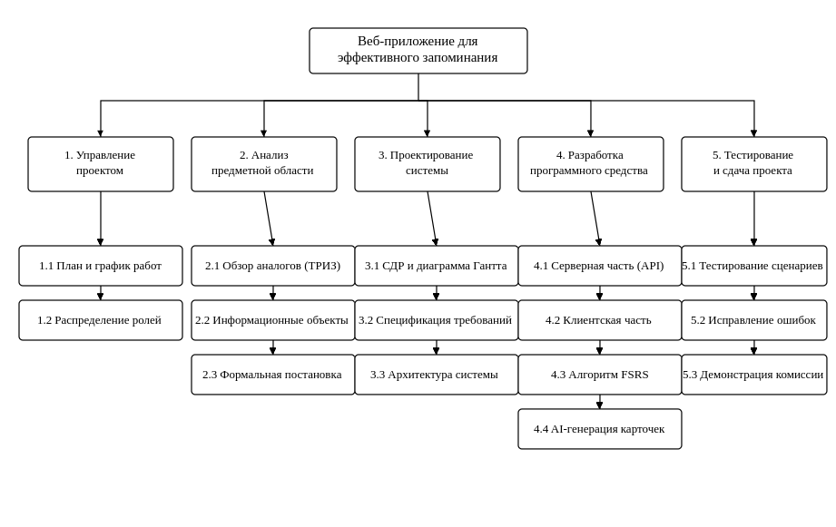
Рисунок 1 - Структура декомпозиции работ по проекту

Диаграмма Гантта
Диаграмма Гантта построена на основе СДР и отражает распределение работ по неделям семестра (рисунок 24). Длительность отдельных этапов частично пересекается: например, разработка технического проекта (этап 5) начинается до завершения спецификации требований, что позволяет команде параллельно прорабатывать архитектуру и уточнять детали требований.
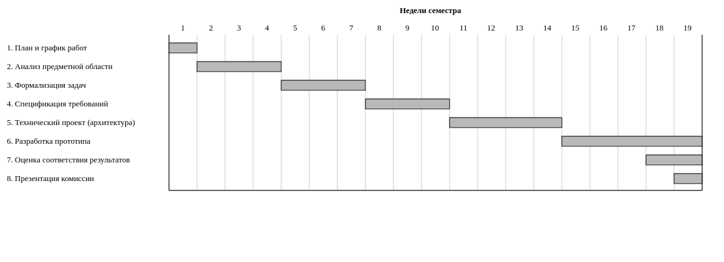
Рисунок 2 - Диаграмма Гантта проекта

Программное средство коллективной разработки
Для совместной разработки и контроля версий программного кода команда использует систему GitHub: создан общий репозиторий проекта с разделением на ветки по подсистемам (клиентская часть, серверная часть, алгоритм FSRS), а слияние изменений в основную ветку осуществляется через механизм Pull Request с обязательным код-ревью со стороны другого участника команды. Для планирования и отслеживания задач используется Kanban-доска GitHub Projects, на которой задачи распределены по колонкам «Бэклог», «В работе», «На проверке» и «Готово»; каждая задача содержит описание, ответственного исполнителя и связана с конкретным разделом СДР. Текущий статус и обсуждение технических вопросов команда ведёт в общем чате мессенджера, а синхронизация по проекту проводится еженедельно. Такой инструментарий обеспечивает прозрачность хода работ, позволяет отслеживать историю изменений кода и упрощает распределение задач между участниками команды.

Спецификация требований
В данном разделе отражаются основные требования к проекту: пользовательские, функциональные и нефункциональные.
Пользовательские требования описывают систему с точки зрения целевой аудитории (раздел 4.1) и в общем виде формулируют, что пользователь должен иметь возможность делать в системе: проходить регистрацию и авторизацию; создавать, редактировать и удалять карточки и колоды; проходить сессии интервального повторения с автоматическим расчётом расписания; проходить вводное тестирование для определения когнитивного профиля; просматривать статистику и прогноз обучения; настраивать уведомления о повторениях; обмениваться колодами с другими пользователями; для преподавателей - отслеживать прогресс учеников.
Функциональные требования детализируют пользовательские требования до уровня конкретных операций системы и соответствуют формальным постановкам задач из раздела 4.5: система должна валидировать вводимые данные карточек по ограничениям, описанным в разделе 4.4; рассчитывать параметры R, S, D по алгоритму FSRS после каждого ответа пользователя; формировать очередь карточек к повторению на основе даты следующего повторения; ограничивать желаемый уровень удержания диапазоном [0,70; 0,97]; запрещать публикацию колоды студентом до прохождения минимум 3 сессий с этой колодой; генерировать карточки на основе текста объёмом до 10 000 символов с помощью языковой модели и предоставлять их пользователю для проверки перед сохранением.
Нефункциональные требования определяют качественные характеристики системы: время отклика интерфейса при формировании очереди повторений не должно превышать 1 секунды при колоде до 1 000 карточек; пароли пользователей хранятся в виде хэша, а передача данных осуществляется по протоколу HTTPS; интерфейс адаптируется под мобильные и настольные устройства; система должна сохранять работоспособность при кратковременной недоступности внешнего API языковой модели, ограничивая в этом случае только функцию автогенерации карточек; язык интерфейса - русский с возможностью последующей локализации.

Диаграмма вариантов использования
Диаграмма вариантов использования (рисунок 25) описывает функционал системы, доступный каждой группе пользователей: студентам и учащимся, профессионалам и специалистам, преподавателям и методистам, а также администратору системы.
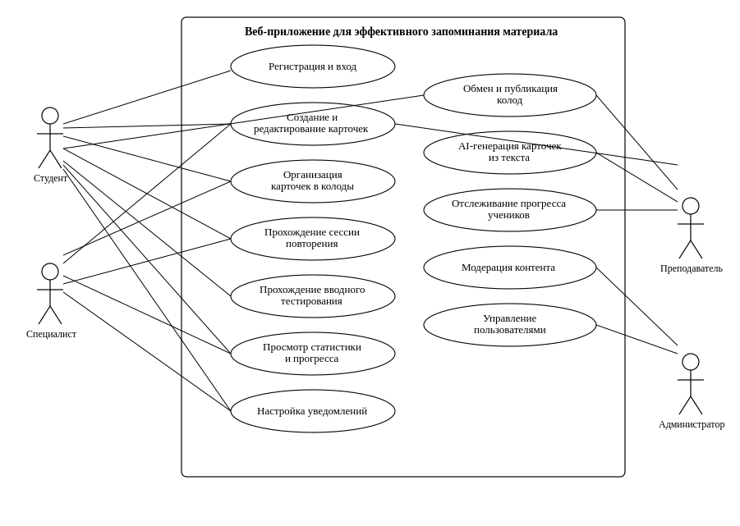
Рисунок 3 - Диаграмма вариантов использования
Студент и специалист выполняют пересекающийся набор действий: регистрацию и вход, создание и редактирование карточек, организацию карточек в колоды, прохождение сессий повторения и вводного тестирования, просмотр статистики и настройку уведомлений; студенту дополнительно доступен обмен и публикация колод (с учётом ограничения по числу пройденных сессий, см. правило 7 раздела 4.4). Преподаватель помимо базовых действий с карточками может обмениваться колодами, использовать AI-генерацию карточек и отслеживать прогресс своих учеников. Администратор системы выполняет служебные функции - модерацию публикуемого контента и управление учётными записями пользователей.

Архитектурно-контекстная диаграмма
Архитектурно-контекстная диаграмма (рисунок 26) отражает взаимодействие пользователя с интерфейсом веб-приложения, а также взаимодействие основных программных подсистем между собой и с хранилищами данных.
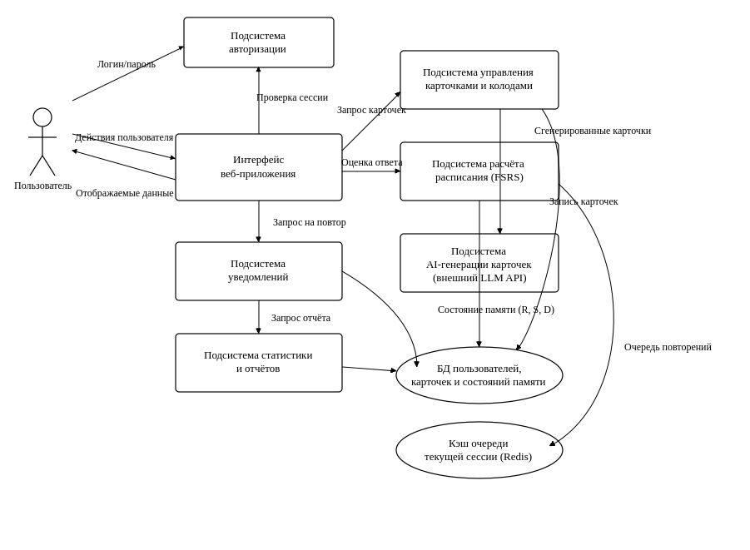
Рисунок 4 - Архитектурно-контекстная диаграмма
Ниже приводится описание входных и выходных данных каждой подсистемы. Подсистема авторизации принимает логин и пароль пользователя, на выходе формирует токен сессии для интерфейса. Интерфейс веб-приложения принимает действия пользователя (создание карточек, оценку ответов, запросы отчётов) и возвращает отображаемые данные. Подсистема управления карточками и колодами принимает запросы на создание, редактирование и получение карточек, обращается к подсистеме AI-генерации при автоматизированном создании карточек из текста, записывает результат в основную базу данных. Подсистема расчёта расписания (FSRS) принимает оценку ответа пользователя, на выходе формирует обновлённые параметры R, S, D, записываемые в базу данных, и очередь повторений текущей сессии, размещаемую в кэше. Подсистема AI-генерации карточек принимает текстовый фрагмент от подсистемы карточек и колод, обращается к внешнему API языковой модели и возвращает структурированный набор сгенерированных пар «вопрос - ответ». Подсистема уведомлений принимает от интерфейса запрос на формирование напоминаний и инициирует push-уведомления согласно расписанию, рассчитанному подсистемой FSRS. Подсистема статистики и отчётов принимает запрос отчёта от интерфейса, считывает историю сессий и состояний памяти из базы данных и формирует визуальные отчёты о динамике запоминания.

Заключение

В ходе выполнения проекта была достигнута поставленная цель - разработана документация веб-приложения для подготовки к экзаменам, реализующего адаптивный алгоритм интервальных повторений на основе кривой забывания. Для этого были решены все задачи, сформулированные во введении.
Разработаны план и график работ команды, распределены роли участников в соответствии с методикой Белбина, что обеспечило согласованную работу над проектом на всех этапах. Проведён анализ предметной области и существующих программных средств (Anki, Brainscape, Quizlet, Knowt), который показал, что ни один из рассмотренных аналогов не сочетает научно обоснованный алгоритм интервального повторения, современный интерфейс, AI-функции и полноценную работу в РФ одновременно - это подтвердило актуальность разработки собственного решения. Сформулированы информационные объекты предметной области, ограничения целостности данных и формальные постановки ключевых задач системы, что составило основу для дальнейшего проектирования.
С применением методологии ТРИЗ выявлены и разрешены два технических противоречия предметной области - между свободой выбора пользователя и эффективностью запоминания, а также между частотой напоминаний и лояльностью пользователя к приложению. Предложенные решения (адаптивный планировщик с режимом «рекомендация + мягкая корректировка» и система уведомлений с изменяемой интенсивностью) легли в основу функциональных требований к системе.
Выполнено проектирование программной системы: разработаны структура декомпозиции работ и диаграмма Гантта, определён технологический стек (React, Node.js, PostgreSQL, Redis), составлена спецификация пользовательских, функциональных и нефункциональных требований, построены диаграмма вариантов использования и архитектурно-контекстная диаграмма с описанием взаимодействия подсистем. Таким образом, по итогам проектной деятельности подготовлена полная документация, достаточная для перехода к этапу реализации программного средства и его последующей демонстрации экспертной комиссии.

Список источников
- Ebbinghaus H. Memory: A Contribution to Experimental Psychology. - New York: Teachers College, Columbia University, 1885 (англ. перевод 1913). - 123 p.
- Wozniak P. A., Gorzelanczyk E. J. Optimization of repetition spacing in the practice of learning // Acta Neurobiologiae Experimentalis. - 1994. - Vol. 54. - P. 59-62.
- Ye J., Su J., Cao Y. A Stochastic Shortest Path Algorithm for Optimizing Spaced Repetition Scheduling // Proceedings of the 28th ACM SIGKDD Conference on Knowledge Discovery and Data Mining. - 2022. - P. 4381-4390.
- Free Spaced Repetition Scheduler: документация алгоритма [Электронный ресурс]. - Режим доступа: https://github.com/open-spaced-repetition/fsrs4anki/wiki (дата обращения: 15.05.2026).
- Anki - документация и руководство пользователя [Электронный ресурс]. - Режим доступа: https://docs.ankiweb.net (дата обращения: 15.05.2026).
- Альтшуллер Г. С. Найти идею: введение в ТРИЗ - теорию решения изобретательских задач. - М.: Альпина Паблишер, 2011. - 402 с.
- Belbin R. M. Management Teams: Why They Succeed or Fail. - 4th ed. - London: Routledge, 2021. - 224 p.
- Карпов А. О. Когнитивная психология памяти: учебное пособие. - М.: Юрайт, 2023. - 268 с.
- Brainscape - Confidence-Based Repetition [Электронный ресурс]. - Режим доступа: https://www.brainscape.com/about (дата обращения: 15.05.2026).
- Quizlet, Inc. How Quizlet works [Электронный ресурс]. - Режим доступа: https://quizlet.com/features (дата обращения: 15.05.2026).
- Newell A., Rosenbloom P. S. Mechanisms of Skill Acquisition and the Law of Practice // Cognitive Skills and Their Acquisition / ed. by J. R. Anderson. - Hillsdale: Lawrence Erlbaum Associates, 1981. - P. 1-55.
- NestJS - A progressive Node.js framework: официальная документация [Электронный ресурс]. - Режим доступа: https://docs.nestjs.com (дата обращения: 15.05.2026).
- PostgreSQL Global Development Group. PostgreSQL 16 Documentation [Электронный ресурс]. - Режим доступа: https://www.postgresql.org/docs (дата обращения: 15.05.2026).
- ГОСТ Р 7.0.5-2008. Библиографическая ссылка. Общие требования и правила составления. - М.: Стандартинформ, 2008. - 23 с.

